**EXMO. SR. PRESIDENTE DA CÂMARA MUNICIPAL DE SUMARÉ**

Apresento a essa egrégia Casa de Leis a presente **MOÇÃO DE CONGRATULAÇÃO** a **Senhora Maria Estela Scrocca Menuzzo**, pelos seus relevantes serviços prestados a comunidade sumareense.

Maria Estela Scrocca Menuzzo nasceu em Sumaré no dia 04 de dezembro de 1942, filha de Ludovico Escrocca (alfaiate) e Yolanda Raposeiro Escrocca, irmã de Maria Ignez Scrocca professora.

Seu Pai Ludovico era comerciante, morava na Avenida 7 de setembro e foi o autor da compra da 1ª televisão na cidade. Uma novidade na época, ele colocava a televisão na frente de seu comércio e muita gente se reunia para assisti-la.

Sua mãe Dona Yolanda era neta de Atílio Foffano, um dos pioneiros na cidade.

Maria Estela estudou o primário no Grupo Escolar Professor André Rodrigues de Alkimin, escola essa cujo prédio foi construído por sua avó Assunta Foffano Raposeiro e alugado para o Governo do Estado. Por muitos anos foi a 1ª Escola Estadual de Sumaré.

Maria Estela fez o curso normal, hoje magistério no Colégio Cesário Mota em Campinas e aperfeiçoamento no Instituto Kennedy Americana.

Em 1960 formou-se professora trabalhando como substituta nas escolas Barreiro de Cima, Escola Emergência de Nova Veneza, Escola Emergência do Bairro Taquara Branca e professora de supletivo em Nova Veneza e Escola Alkimin.

Em 1964 casou-se com Osmail Menuzzo tendo as filhas Lilian Regina Assistente Social, Elisângela Pedagoga e Mileny Fisioterapeuta.

Ingressou no Magistério Estadual em 1968 na cidade de Santana de Parnaíba, for transferida para a Escola Estadual do São Vito em Americana, após Escola João Franceschini de Sumaré e finalmente na Escola Estadual André Rodrigues de Alkimin.

Em 1º de maio de 1987 aposentou-se tornando voluntária na Associação Pestalozzi de Sumaré, onde abril ajudou abrir as portas em 01 de agosto de 1987.

Em 1989 prestou concurso para Professora Municipal onde trabalhou anos até aposentar-se, foi uma longa jornada.

Maria Estela contribuiu com várias Entidades Assistenciais de Sumaré:

- Pestalozzi como Secretaria durante 30 anos;

- Sofic no Conselho Fiscal e Vice-Presidente;

- Condicas era Secretaria Representante da Entidade;

- Peti, Diretora Conselheira;

Em 24 de setembro de 2012 foi escolhida como Presidente da Associação Pestalozzi de Sumaré atuando até 2015.

Portanto, Senhor Presidente, pelos seus relevantes serviços prestados a comunidade sumareense, agradecemos e reconhecemos os bons cidadãos pelo que eles fazem. Assim, **requeiro, na forma regimental e, após ouvido o Plenário, que seja encaminhada a referida MOÇÃO DE CONGRATULAÇÃO** para aSenhoraMaria Estela Scrocca Menuzzo.

Sala das Sessões, 23 de novembro de 2021.

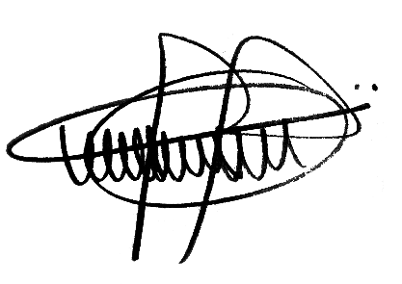

**ANDRE DA FARMÁCIA**

Vereador

PSC - Partido Social Cristão